**附件：**

**《企业数据资源相关会计处理暂行规定》专题线上培训** **进入方式**

1.北京国家会计学院

手机端二维码：

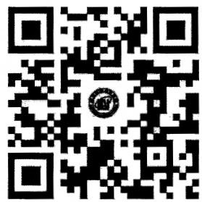

电脑端网址： <https://szpg.e-nai.cn>

2.上海国家会计学院

手机端二维码：

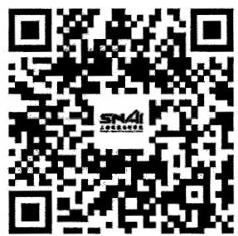

电脑端网址： <https://vnkmp.h5.xeknow.com/s1/2D747I>

**3.厦门国家会计学院**

**手机端二维码：**

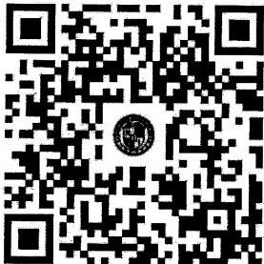

**电脑端网址：** **<https://flefh.h5.xeknow.com/s1/3m5W4X>**

**咨询电话：**

**北京国家会计学院：010-64505252**

**上海国家会计学院：021-69768000-68071**

**厦门国家会计学院：0592-2578336**